175 лет Манифесту
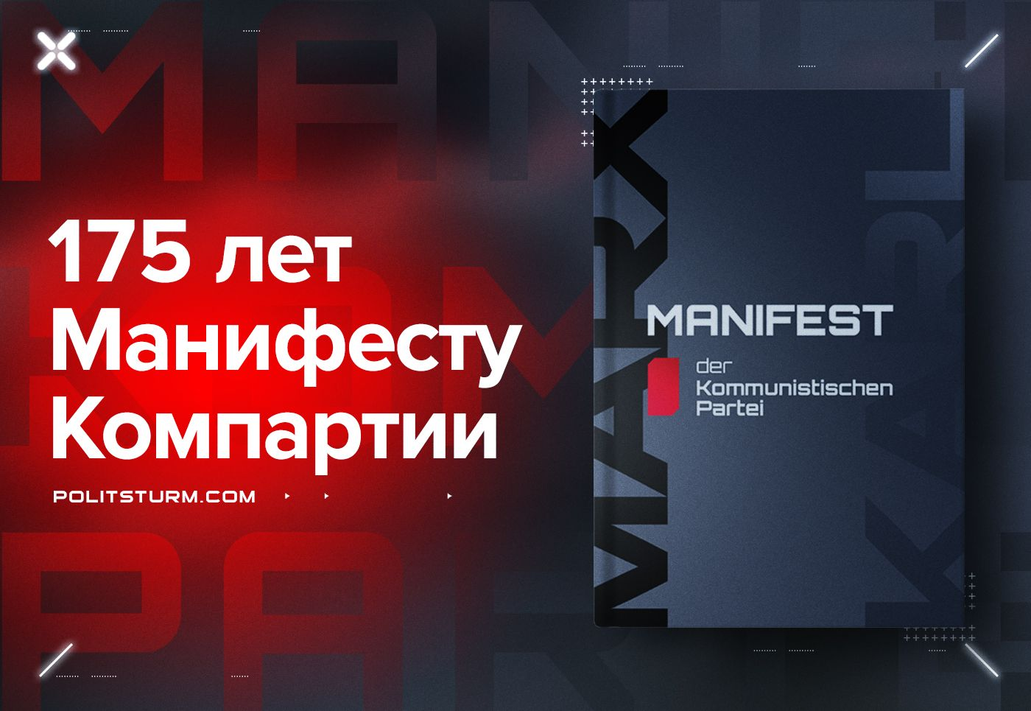

Оригинальная статья
2023-02-21
5 мин. на чтение

«Призрак бродит по Европе – призрак коммунизма». Эти строки известны во всем мире. Именно благодаря этим словам многие коммунисты впервые узнавали о «Манифесте Коммунистической партии» и самой коммунистической теории. Сегодня исполняется ровно 175 лет со дня издания «Манифеста» – первого произведения, в котором Маркс и Энгельс системно изложили основы теории научного коммунизма.
Значение «Манифеста» для истории коммунистического и рабочего движения огромно, ведь в его тексте впервые были изложены самые основные идеи тогда еще молодой марксистской теории.
Маркс и Энгельс впервые в научной литературе дали общее описание капиталистического способа производства, осветили не только основные политэкономические черты, но так же историю его возникновения и развития.
Наметили в самых приблизительных пока еще чертах закономерность возникновения буржуазного способа производства из недр феодального общества, выдвинули тезис о законе соответствия характера производственных отношений уровню развития производительных сил.
Вместе с этим, Маркс и Энгельс соединили своё открытие с уже известной в то время теорией классов и классовой борьбы пролетариата и буржуазии. Так, это позволило им за рождением капитализма разглядеть и его смерть; они пришли к выводу, что задачей пролетариата в этой борьбе является завоевание политических свобод и власти, ликвидация капиталистических производственных отношений и создание социалистического общества.
Впервые в европейской социальной публицистике вместо различных утопических проектов идея свержения капиталистических порядков и построения нового общества получила твердую научную основу.
Вклад «Манифеста» в революционизацию сознания пролетариата и передовых представителей интеллигенции невозможно переоценить. Распространившись сперва в Европе, а затем и по всему миру, «Манифест» с неудержимой силой разоблачал строй эксплуатации и угнетения. Бесчисленны ряды борцов, революционеров, вождей и руководителей рабочего класса, которых он воспитал.
До сих пор борьба против несправедливости и пороков устройства человеческого общества проходила в потёмках – незнании законов его развития и изменения. Оттого расцветало целое множество самых разных социалистических учений и коммунистических сект. Но публикация «Манифеста Коммунистической партии» открыла новый период в истории борьбы против эксплуатации – период, когда она получила стройную и верную научную систему. На место разброда и невежества, подчас соединяемого с религиозным фанатизмом, пришла стройная научная теория.
Начался период сознательного движения от дикости и варварства первых тысячелетий человеческой истории к свободному и планомерному развитию ассоциированного в трудовую коммуну человечества.
Несмотря на то, что после публикации «Манифеста», Маркс и Энгельс написали более значительные и глубокие по своему содержанию произведения, в которых полнее и точнее раскрыли суть капиталистического строя и указали путь к построению социалистического общества, он бесспорно является одним из величайших их творений.
«Манифест» стал предвестником великих потрясений старого буржуазного мира. Он послужил прологом к подвигам коммунаров во Франции и Октябрьской революции в России.
В конце XX в. наступил период всемирной капиталистической реакции. Первое в мире социалистическое государство – СССР – потерпело поражение в борьбе с капитализмом, а вместе с ним была уничтожена и мировая система социализма. Капитал охватил собой весь мир и создал по-настоящему всемирный рынок. Система капиталистической эксплуатации труда также получила поистине мировой характер.
Рабочие во всем мире оказались на долгие десятилетия дезориентированы, а их сознание – отравлено буржуазной пропагандой.
Единый фронт коммунистических партий развалился, всюду под маской «развития» и «обновления» стали процветать бесчисленные искажения марксистской теории. Предатели и ренегаты, выдающие себя за коммунистов, услужливо уводят международное движение в сторону от завоевания рабочим классом политической власти.
Во всем мире люди смирились со своей участью, «признав» незыблемость самодержавия капитала, ограничив свою борьбу лишь требованием незначительных реформ и уступок. Заставив коммунизм отступить, монополии разделили между собой наследие социализма и для капиталистического строя наступил длительный период относительной стабилизации.
Однако сейчас мы можем наблюдать, что очередной период стабильного существования капитализма завершился, и мир вновь потрясают торговые войны, политические кризисы, перевороты и вооруженные конфликты.
Противоречия между различными монополистическими союзами и их правительствами, с одной стороны, и противоречия всей современной капиталистической системы с другой, вновь обострились до предела. Над человечеством нависла угроза новой, небывалой до сих пор мировой войны.
Капиталисты всего мира, подконтрольные им политики и партии вооружаются и готовят подчиненные им народы к новому столкновению. При этом каждая из сторон, как и 175 лет назад, обвиняет другую в коммунизме.
«Где та оппозиционная партия, которую ее противники, стоящие у власти, не ославили бы коммунистической? Где та оппозиционная партия, которая в свою очередь не бросала бы клеймящего обвинения в коммунизме как более передовым представителям оппозиции, так и своим реакционным противникам?»
Под лозунгом «Показать настоящую декоммунизацию» разворачивается «СВО» российских войск. Под лозунгами борьбы с коммунистическим прошлым выступает украинское правительство. В начале февраля этого года Конгресс США принял резолюцию «Об осуждении ужасов социализма».
В эти дни текст «Коммунистического Манифеста» продолжает разоблачать лицемерную риторику капитализма и буржуазных политиков, вещающих из всех источников о демократии и свободе личности. В то же время, Манифест указывает рабочим причины их положения и даёт инструмент освобождения своего труда от эксплуатации и паразитизма господствующего класса.
Сознательные рабочие и коммунисты снова должны пройти путь организации пролетарского движения, создания крепких национальных компартий, объединения в новый Интернационал, беспощадной борьбы против линии оппортунизма и соглашательства в международном движении трудящихся.
Безусловно, это нелегкая работа, притом в тяжелейших условиях современной жизни. Но от того, смогут ли коммунисты совершить этот титанический труд и проложить человечеству дорогу к социализму, зависит судьба всего мира. Наступает время новых битв.
«Коммунисты считают презренным делом скрывать свои взгляды и намерения. Они открыто заявляют, что их цели могут быть достигнуты лишь путем насильственного ниспровержения всего существующего общественного строя. Пусть господствующие классы содрогаются перед Коммунистической Революцией».
Пусть же в своей борьбе рабочие и коммунисты продолжают руководствоваться бессмертными строками «Манифеста»:
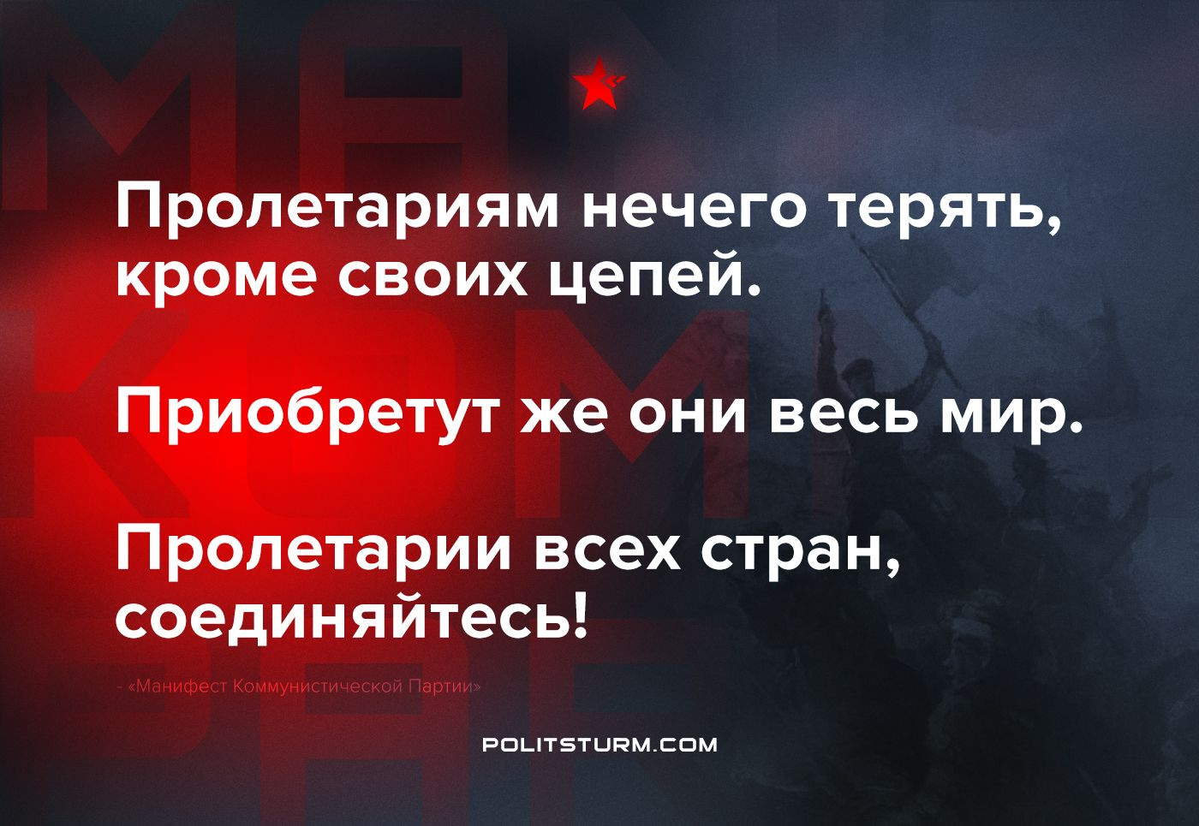

Оригинальная статья

